第2课时 遗传信息的翻译和中心法则
课程内容标准 | 核心素养对接
1.概述遗传信息翻译的过程。  2.描述中心法则，即遗传信息的传递规律。 | 1.科学思维——构建翻译的过程模型，分析基因表达的场所、原料、模板及特点，理解基因指导蛋白质合成的过程。  2.科学思维——结合中心法则，比较不同生物遗传信息传递的异同。

INCLUDEPICTURE "F:\\2022\\课件\\同步\\新教材\\2023（春）生物学 必修2 遗传与进化 人教版（新教材新标准）（鲁津京……）\\课前自主预习.tif" \* MERGEFORMATINET
知识点1 遗传信息的翻译
1.翻译的概念 21种
游离在细胞质中的各种氨基酸，以mRNA为模板合成具有一定氨基酸顺序的蛋白质，这一过程叫作翻译。 场所：细胞质中的核糖体
2.密码子和反密码子
INCLUDEPICTURE "F:\\2022\\课件\\同步\\新教材\\2023（春）生物学 必修2 遗传与进化 人教版（新教材新标准）（鲁津京……）\\C337.TIF" \* MERGEFORMATINET 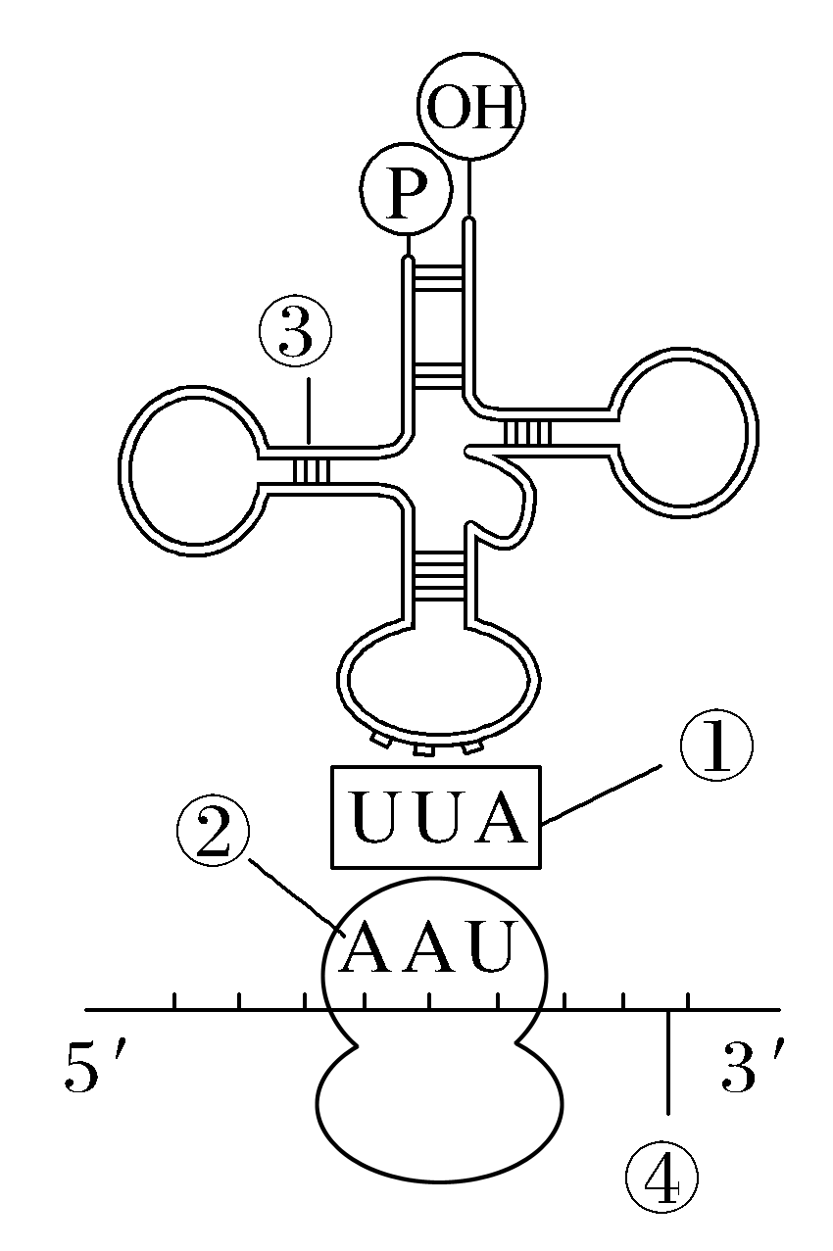
(1)属于密码子的是②(填序号)，位于[④]
mRNA上，其实质是决定一个氨基酸的3个相邻的碱基。密码子的种类为64。
(2)属于反密码子的是①(填序号)，位于[③]tRNA上，其实质是与密码子发生碱基互补配对的3个相邻的碱基。

3.翻译的过程
INCLUDEPICTURE "F:\\2022\\课件\\同步\\新教材\\2023（春）生物学 必修2 遗传与进化 人教版（新教材新标准）（鲁津京……）\\C338.TIF" \* MERGEFORMATINET 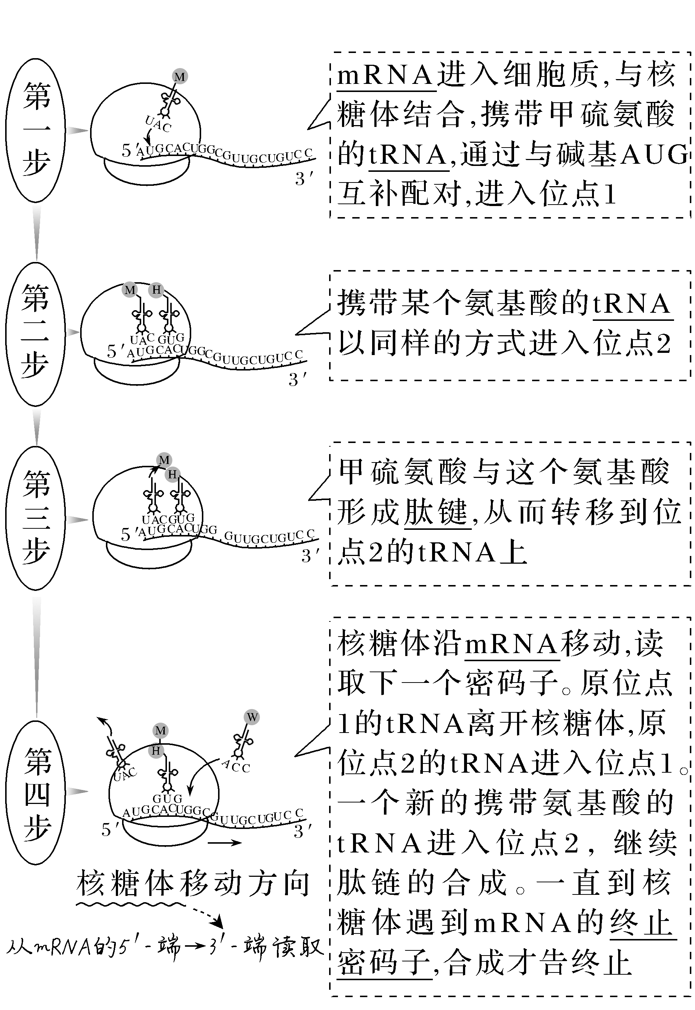
知识点2 中心法则
INCLUDEPICTURE "F:\\2022\\课件\\同步\\新教材\\2023（春）生物学 必修2 遗传与进化 人教版（新教材新标准）（鲁津京……）\\C340A.TIF" \* MERGEFORMATINET 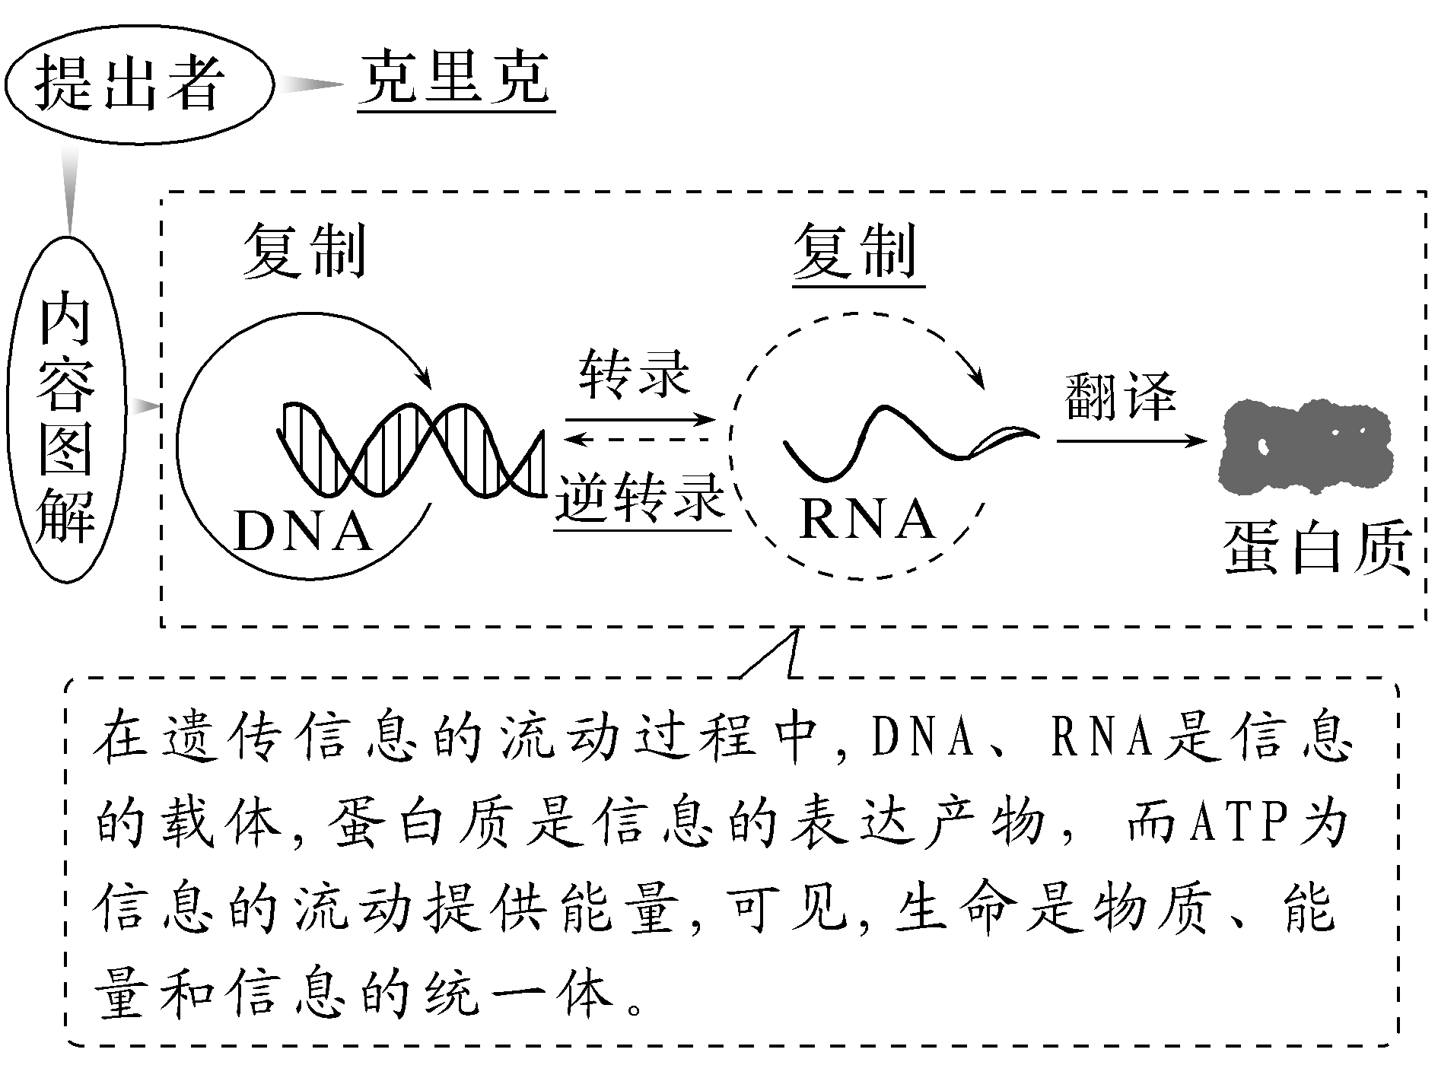
INCLUDEPICTURE "F:\\2022\\课件\\同步\\新教材\\2023（春）生物学 必修2 遗传与进化 人教版（新教材新标准）（鲁津京……）\\自查自纠.tif" \* MERGEFORMATINET 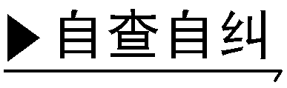
(1)每种氨基酸都具有两种或两种以上的密码子。(×)
(2)核糖体的翻译通常是从mRNA上的起始密码子开始，终止密码子结束。(√)
(3)tRNA一经发挥作用便迅速被酶分解而无法重复使用。(×)
(4)中心法则表示的是遗传信息的流动过程。 (√)
(5)叶绿体和线粒体中遗传信息的传递也遵循中心法则。(√)
INCLUDEPICTURE "F:\\2022\\课件\\同步\\新教材\\2023（春）生物学 必修2 遗传与进化 人教版（新教材新标准）（鲁津京……）\\教材边角.tif" \* MERGEFORMATINET 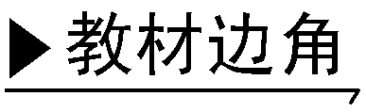

1.观察密码子示意图和密码子表，回答下列问题。
INCLUDEPICTURE "F:\\2022\\课件\\同步\\新教材\\2023（春）生物学 必修2 遗传与进化 人教版（新教材新标准）（鲁津京……）\\C342.TIF" \* MERGEFORMATINET 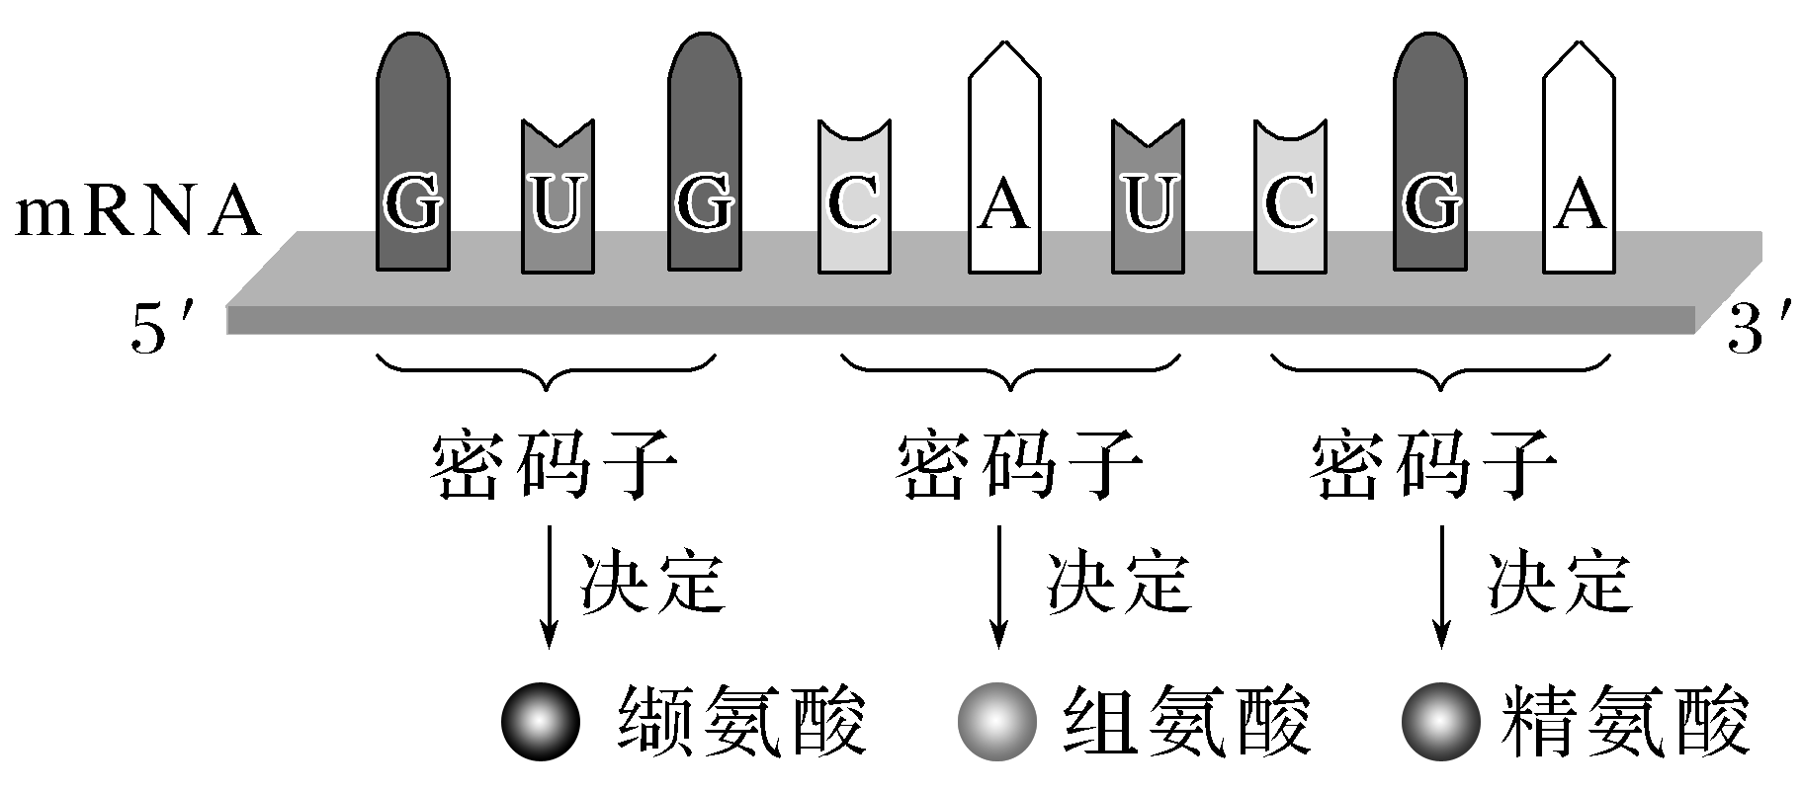
(1)DNA是怎样决定mRNA的碱基序列的？
提示 通过碱基互补配对原则决定mRNA中的碱基序列。
(2)所有密码子都能决定氨基酸吗？
提示 不是，正常情况下，三种终止密码子不编码氨基酸，分别是UAG、UAA、UGA。
(3)一种密码子只能决定一种氨基酸吗？一种氨基酸只有一种密码子吗？
提示 一种密码子只能决定一种氨基酸，而一种氨基酸可能有多种密码子。
2.结合教材tRNA的结构示意图，回答下列有关问题：
(1)图中的tRNA携带的氨基
酸是甲硫氨酸，判断依据是图中tRNA的反密码子是UAC，其对应的密码子是AUG，根据密码子表可以确定AUG是甲硫氨酸的密码子。
INCLUDEPICTURE "F:\\2022\\课件\\同步\\新教材\\2023（春）生物学 必修2 遗传与进化 人教版（新教材新标准）（鲁津京……）\\C341.TIF" \* MERGEFORMATINET 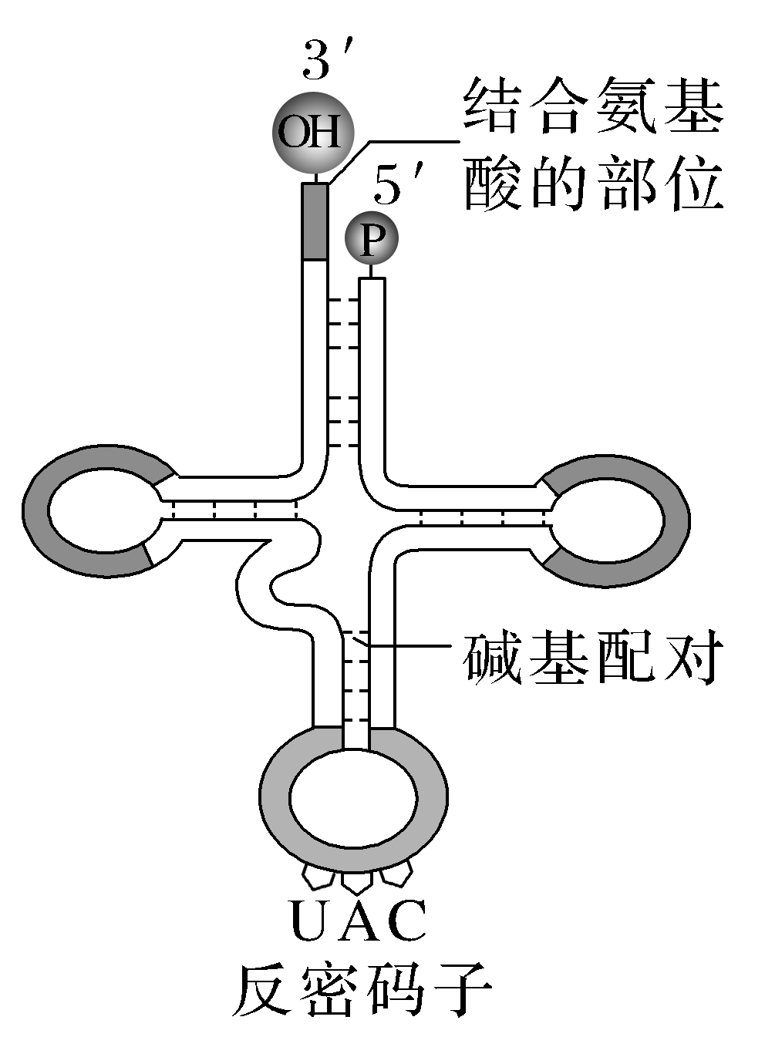
(2)在tRNA中是否只有反密码子这3个碱基？是否存在氢键？
提示 tRNA是RNA链经折叠形成的，除一端的反密码子外，还有其他碱基。在折叠区域碱基配对，存在氢键。
(3)每种tRNA只能识别并转运一种氨基酸，每种氨基酸可能由一种或几种tRNA转运。
(4)为什么说tRNA是真正起“翻译”作用的结构？
提示 运输氨基酸的工具是tRNA，它一端有反密码子，能和mRNA上的密码子相识别，一端能携带氨基酸，因此tRNA是真正起“翻译”作用的结构。
INCLUDEPICTURE "F:\\2022\\课件\\同步\\新教材\\2023（春）生物学 必修2 遗传与进化 人教版（新教材新标准）（鲁津京……）\\课中合作探究.tif" \* MERGEFORMATINET
探究点一 遗传信息的翻译
INCLUDEPICTURE "F:\\2022\\课件\\同步\\新教材\\2023（春）生物学 必修2 遗传与进化 人教版（新教材新标准）（鲁津京……）\\情境探疑.tif" \* MERGEFORMATINET 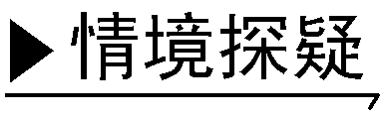
1.下图是翻译过程的示意图，请据图分析：
INCLUDEPICTURE "F:\\2022\\课件\\同步\\新教材\\2023（春）生物学 必修2 遗传与进化 人教版（新教材新标准）（鲁津京……）\\C343.TIF" \* MERGEFORMATINET 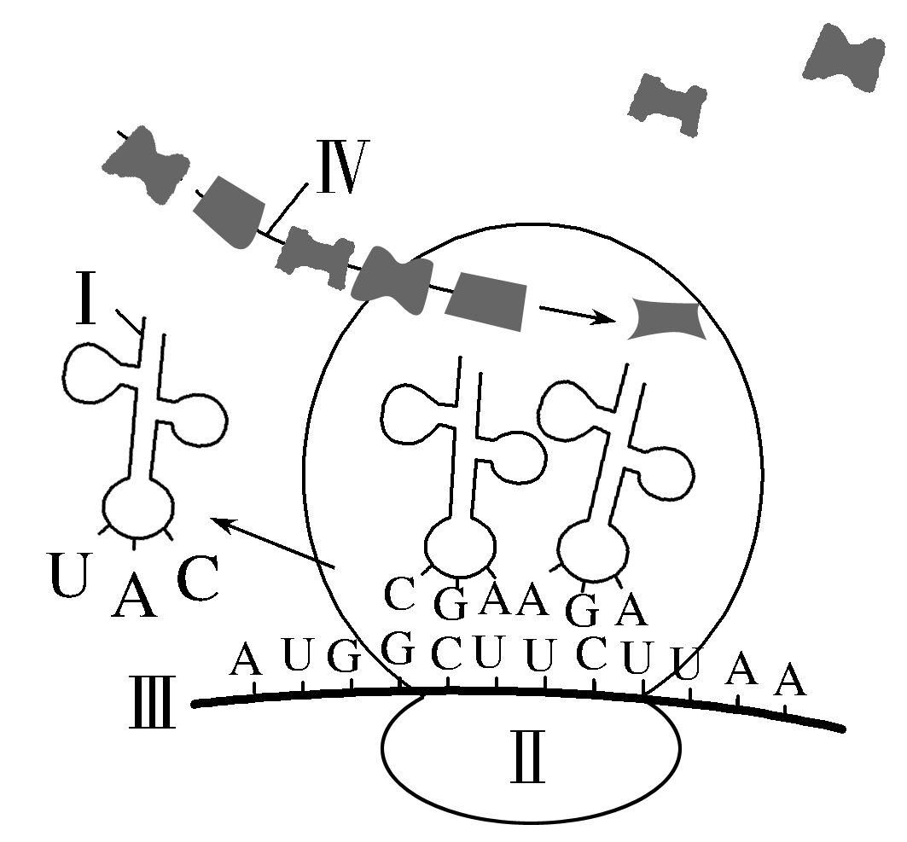
(1)上图中Ⅰ、Ⅱ、Ⅳ分别是哪种分子或结构？该过程发生的碱基互补配对与DNA复制和转录相比完全一样吗？
提示 Ⅰ、Ⅱ、Ⅳ分别是tRNA、核糖体、多肽链；不完全一样，复制：A—T、T—A、G—C、C—G，转录：A—U、T—A、C—G、G—C，翻译：A—U、U—A、C—G、G—C。
(2)判断图中核糖体沿着mRNA移动的方向，根据教材中的密码子表，写出图甲中翻译出的氨基酸序列。
提示 核糖体沿着mRNA从左向右移动；图甲中对应的氨基酸序列为甲硫氨酸—丙氨酸—丝氨酸。
2.下图表示一个mRNA分子上结合多个核糖体，同时合成多条多肽链的现象。请回答有关问题：
INCLUDEPICTURE "F:\\2022\\课件\\同步\\新教材\\2023（春）生物学 必修2 遗传与进化 人教版（新教材新标准）（鲁津京……）\\C344.TIF" \* MERGEFORMATINET 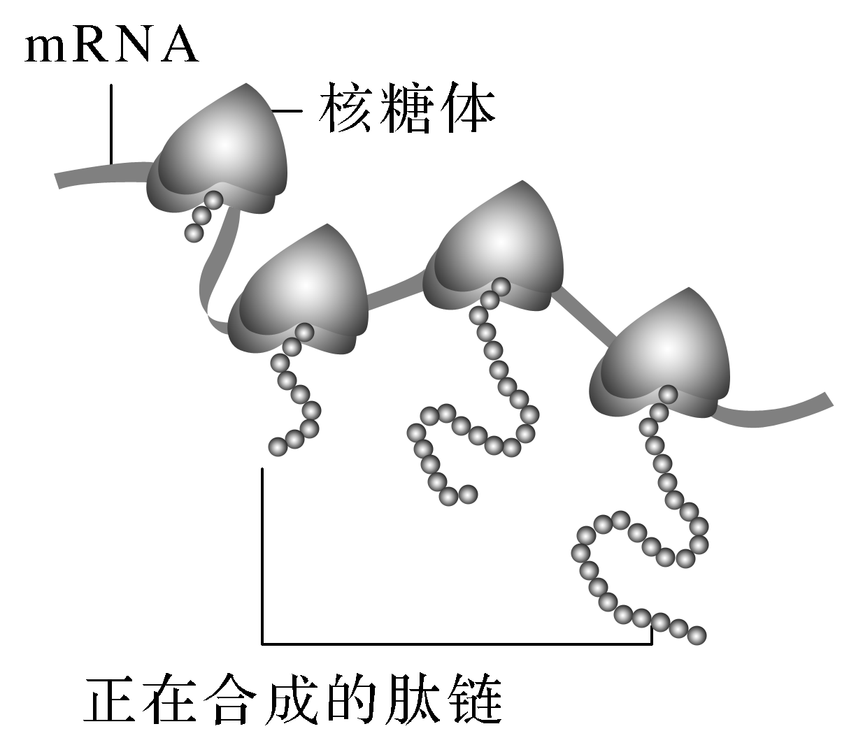
(1)图中每个核糖体是共同合成一条多肽链，还是分别合成一条完整的多肽链？
提示 每个核糖体分别合成一条完整的多肽链。
(2)图中合成的4条多肽链是否相同？判断依据是什么？
提示 相同，因为它们结合的模板mRNA相同。
(3)图中翻译的方向是从左向右，判断的依据是多肽链的长短，长的翻译在前。
(4)图中所示的翻译特点，其意义是少量的mRNA分子就可以迅速合成大量的蛋白质。
(5)组成蛋白质的21种氨基酸对应62种密码子，这表明密码子具有“简并性”，这一现象对生物体的生命活动有何意义？
提示 ①增强容错性：当密码子中有一个碱基改变时，由于密码子的简并性，可能并不会改变其对应的氨基酸，因而有利于蛋白质结构或生物性状的稳定。②保证翻译速度：当某种氨基酸使用频率高时，几种不同的密码子都编码同一种氨基酸，可以保证翻译的速度。
3.结合下面图解，思考下列问题：
INCLUDEPICTURE "F:\\2022\\课件\\同步\\新教材\\2023（春）生物学 必修2 遗传与进化 人教版（新教材新标准）（鲁津京……）\\C345.TIF" \* MERGEFORMATINET 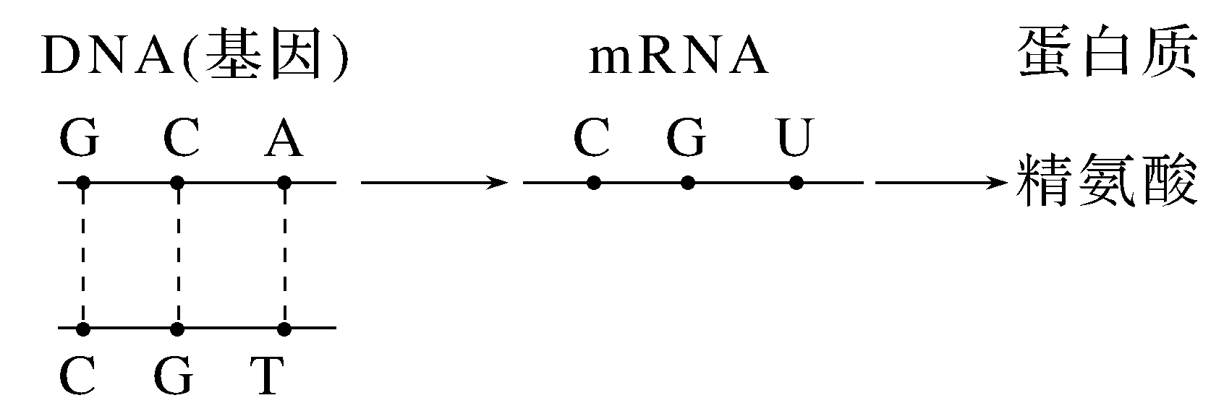
假设蛋白质中氨基酸为m个，则其对应的mRNA上碱基及基因中碱基至少各是多少个？
提示 mRNA上碱基至少为3m个，基因中碱基至少为6m个。

INCLUDEPICTURE "F:\\2022\\课件\\同步\\新教材\\2023（春）生物学 必修2 遗传与进化 人教版（新教材新标准）（鲁津京……）\\名师批注A.tif" \* MERGEFORMATINET 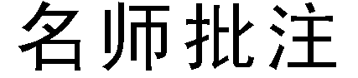
“两看法”巧判真核生物和原核生物基因表达
(1)过程图
INCLUDEPICTURE "F:\\2022\\课件\\同步\\新教材\\2023（春）生物学 必修2 遗传与进化 人教版（新教材新标准）（鲁津京……）\\C347.TIF" \* MERGEFORMATINET 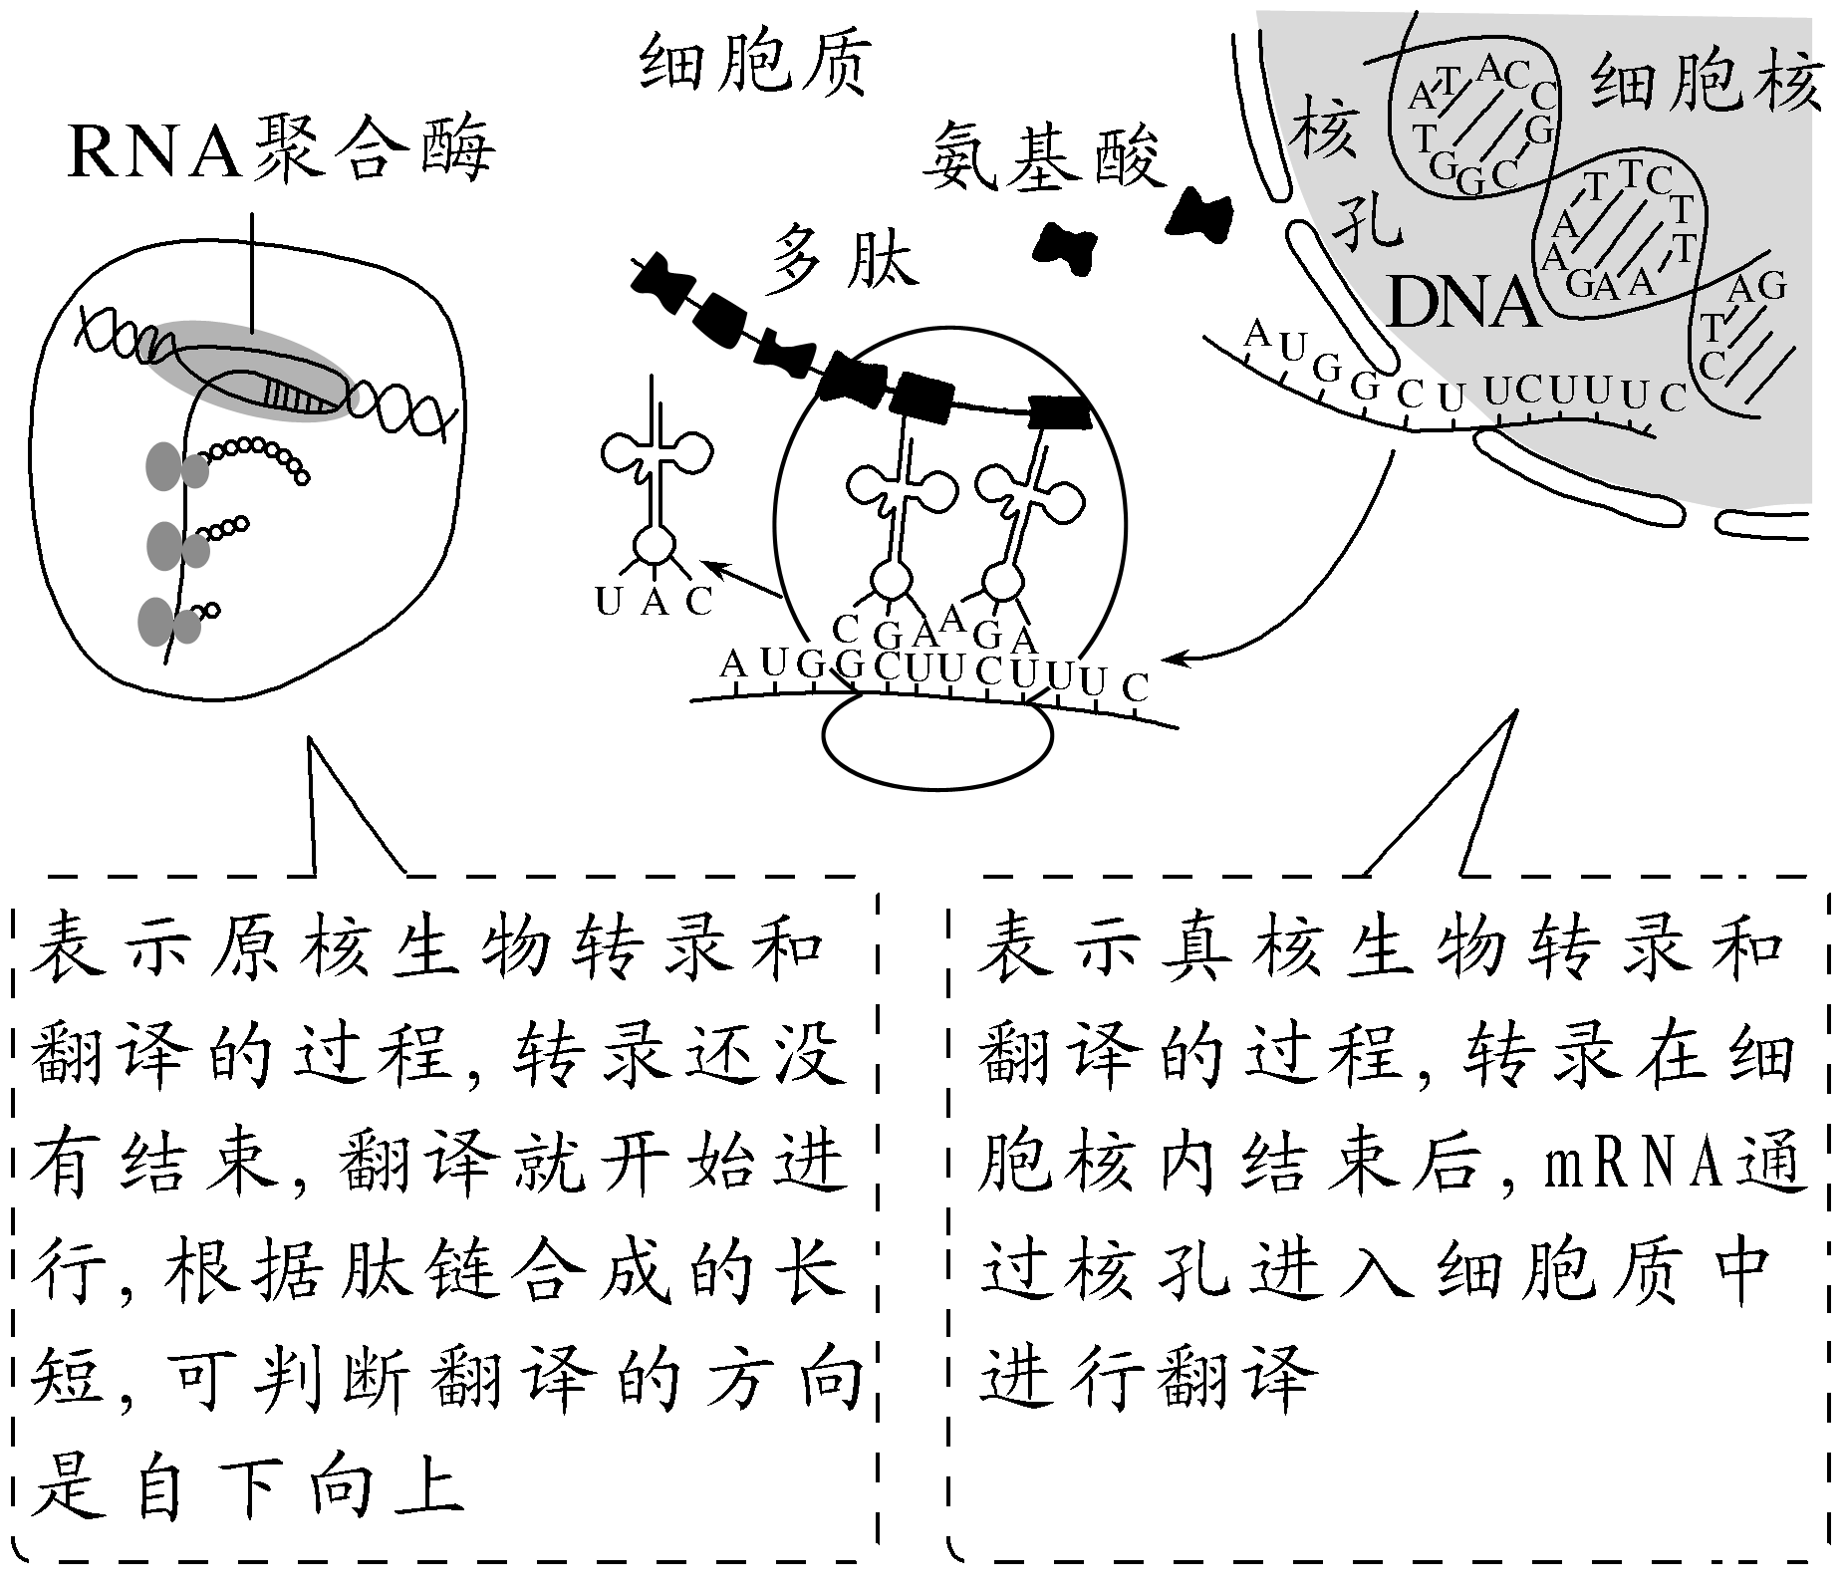
(2)判断方法
INCLUDEPICTURE "F:\\2022\\课件\\同步\\新教材\\2023（春）生物学 必修2 遗传与进化 人教版（新教材新标准）（鲁津京……）\\C348.TIF" \* MERGEFORMATINET 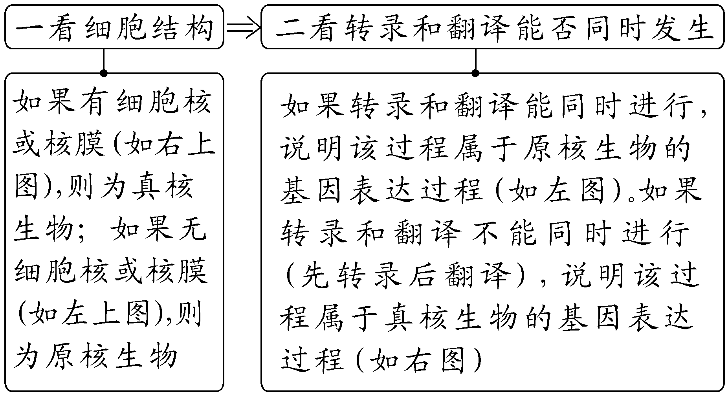
说明：真核细胞的线粒体、叶绿体中也有DNA和核糖体，其转录、翻译也存在同时进行的情况。
[例1] 下列关于遗传信息的翻译的叙述中，正确的是( )
A.通过翻译将mRNA中的碱基序列翻译为蛋白质中的氨基酸序列
B.生物体内合成蛋白质时，一种氨基酸只能由一种密码子决定
C.生物体内合成蛋白质的氨基酸有21种，则tRNA也有21种
D.生物体内合成蛋白质时，一种密码子一定能决定一种氨基酸
答案 A
解析 mRNA上的一个密码子决定一个氨基酸，所以在翻译过程中mRNA中的碱基序列决定了蛋白质中的氨基酸序列，A正确；密码子具有简并性，一种氨基酸可以由一种或多种密码子决定，B错误；绝大多数生物体内合成蛋白质的氨基酸有21种，tRNA有62种，C错误；正常情况下终止密码子不能决定氨基酸，D错误。
[例2] 如图表示真核细胞中某基因表达过程的一部分，下列分析正确的是( )
INCLUDEPICTURE "F:\\2022\\课件\\同步\\新教材\\2023（春）生物学 必修2 遗传与进化 人教版（新教材新标准）（鲁津京……）\\C349.TIF" \* MERGEFORMATINET 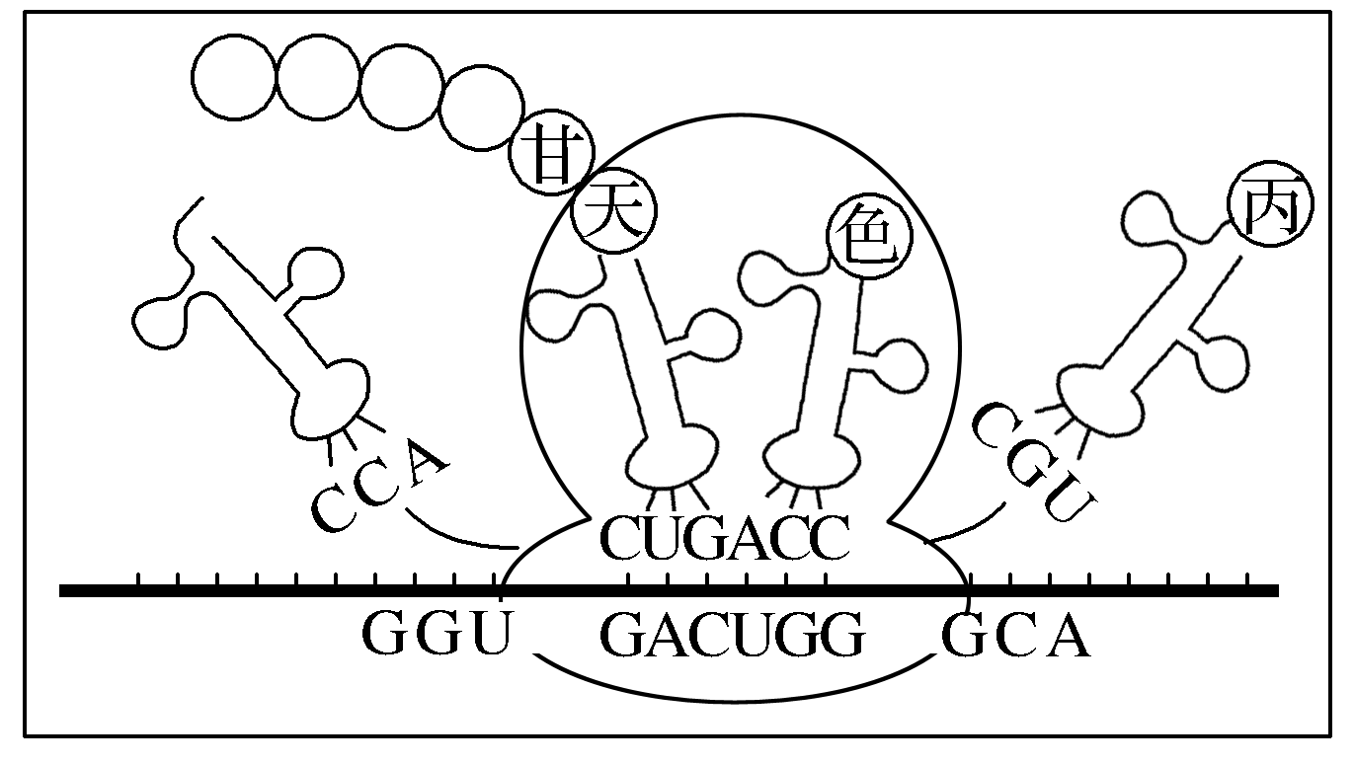
A.图示mRNA中起始密码子位于RNA链上的左侧
B.mRNA上决定甘氨酸的密码子都是GGU
C.图中碱基的配对方式有A—U、C—G、A—T
D.图示过程的正常进行需要ATP和RNA聚合酶
答案 A
解析 由图可知，核糖体移动的方向是从左向右，起始密码子位于RNA链上的左侧，A正确；一种氨基酸可由一种或一种以上密码子决定，决定甘氨酸的密码子有GGU、GGC、GGA、GGG，B错误；题图表示翻译过程，碱基的配对方式有A—U、C—G、G—C、U—A，C错误；RNA聚合酶在转录过程中起作用，D错误。
INCLUDEPICTURE "F:\\2022\\课件\\同步\\新教材\\2023（春）生物学 必修2 遗传与进化 人教版（新教材新标准）（鲁津京……）\\学霸感悟A.tif" \* MERGEFORMATINET 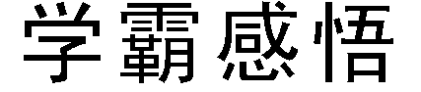
(1)翻译的方向：翻译过程中，mRNA相对静止，核糖体沿着mRNA移动，进而读取下一个密码子。故核糖体移动的方向就是翻译的方向。
(2)tRNA和氨基酸之间的对应关系：一种tRNA只能转运一种氨基酸，但一种氨基酸可以由一种或多种tRNA转运。
(3)密码子、反密码子和氨基酸之间的对应关系：
①密码子共有64种，但其中有2种终止密码子不编码任何氨基酸，编码氨基酸的密码子共有62种。翻译时反密码子与62种决定氨基酸的密码子对应。
②一种密码子只决定一种氨基酸，但一种氨基酸可对应一种或多种密码子。
探究点二 中心法则及其发展
INCLUDEPICTURE "F:\\2022\\课件\\同步\\新教材\\2023（春）生物学 必修2 遗传与进化 人教版（新教材新标准）（鲁津京……）\\情境探疑.tif" \* MERGEFORMATINET
中心法则揭示了生物遗传信息传递的规律，据图回答下列问题：
INCLUDEPICTURE "F:\\2022\\课件\\同步\\新教材\\2023（春）生物学 必修2 遗传与进化 人教版（新教材新标准）（鲁津京……）\\C350.TIF" \* MERGEFORMATINET 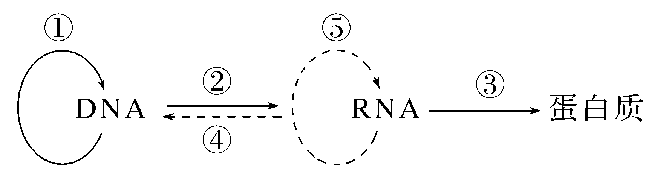
(1)②表示转录过程，需要RNA聚合酶；④表示逆转录过程，需要逆转录酶的参与。
(2)正常情况下，在人体细胞内能进行的过程是①②③。
(3)任意一个人体细胞均能发生①②③过程吗？
提示 高度分化的细胞不再进行细胞分裂，因而不能发生①过程。
(4)请写出新型冠状病毒(一种RNA复制病毒)遗传信息传递表达的过程及发生场所。
提示
INCLUDEPICTURE "F:\\2022\\课件\\同步\\新教材\\2023（春）生物学 必修2 遗传与进化 人教版（新教材新标准）（鲁津京……）\\C351.TIF" \* MERGEFORMATINET 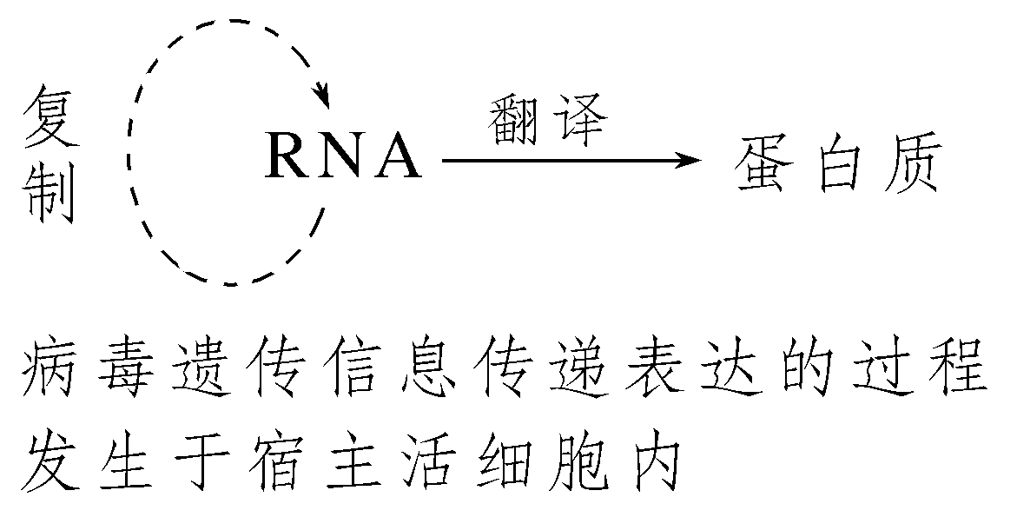
[例3] 中心法则揭示了生物遗传信息传递的一般规律。下列叙述错误的是( )
INCLUDEPICTURE "F:\\2022\\课件\\同步\\新教材\\2023（春）生物学 必修2 遗传与进化 人教版（新教材新标准）（鲁津京……）\\C355.TIF" \* MERGEFORMATINET 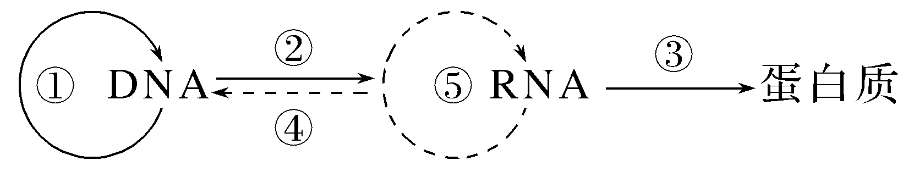
A.①②③三个过程可在根尖分生区细胞中发生
B.①②③分别表示DNA的复制、转录和翻译过程
C.④表示逆转录，某些病毒增殖时可发生该过程
D.④⑤是虚线，表示其在生物界可能不存在
答案 D
解析 根尖分生区细胞能进行有丝分裂，细胞分裂前的间期发生DNA分子的复制和有关蛋白质的合成，基因的表达通过转录和翻译过程合成蛋白质，A正确；据分析可知，①表示DNA分子的复制过程，②表示转录过程，③表示翻译过程，B正确；④表示逆转录，某些RNA病毒(如HIV病毒)增殖时可发生该过程，C正确；④逆转录过程和⑤RNA分子复制过程可发生在被某些病毒侵染的细胞中，D错误。

[例4] 下列关于中心法则的叙述，一定正确的是( )
A.肽链的合成一定以RNA为模板，以氨基酸为原料
B.酶的合成一定以RNA为模板，以氨基酸为原料
C.RNA的合成一定以DNA为模板，以核糖核苷酸为原料
D.DNA的合成一定以DNA为模板，以脱氧核苷酸为原料
答案 A
解析 肽链是以mRNA为模板、以氨基酸为原料，经过翻译过程形成的，A正确；大多数酶的化学本质是蛋白质，是以mRNA为模板，以氨基酸为原料合成的，少数酶的化学本质是RNA，是以DNA为模板，以核糖核苷酸为原料合成的，B错误；RNA的合成原料一定是核糖核苷酸，而合成的模板可以是DNA也可以是RNA，C错误；DNA合成的原料一定是脱氧核苷酸，而合成的模板可以是DNA也可以是RNA，D错误。
INCLUDEPICTURE "F:\\2022\\课件\\同步\\新教材\\2023（春）生物学 必修2 遗传与进化 人教版（新教材新标准）（鲁津京……）\\学霸感悟A.tif" \* MERGEFORMATINET
(1)并不是所有的生物均能发生中心法则的所有过程。
(2)DNA复制、转录、翻译是所有具有细胞结构的生物所遵循的法则。
(3)DNA复制只发生在能分裂的细胞中，而转录和翻译则可以发生在任何时期。
(4)在病毒体内不会发生RNA的复制和逆转录过程，该过程是在被病毒寄生的宿主细胞内进行的。
(5)细胞生物体内不会自主发生RNA的复制和逆转录过程，除非被病毒侵染。

INCLUDEPICTURE "F:\\2022\\课件\\同步\\新教材\\2023（春）生物学 必修2 遗传与进化 人教版（新教材新标准）（鲁津京……）\\课堂小结.tif" \* MERGEFORMATINET 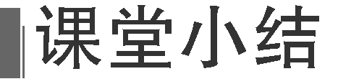
思维导图 | 晨读必背
INCLUDEPICTURE "F:\\2022\\课件\\同步\\新教材\\2023（春）生物学 必修2 遗传与进化 人教版（新教材新标准）（鲁津京……）\\C356.tif" \* MERGEFORMATINET 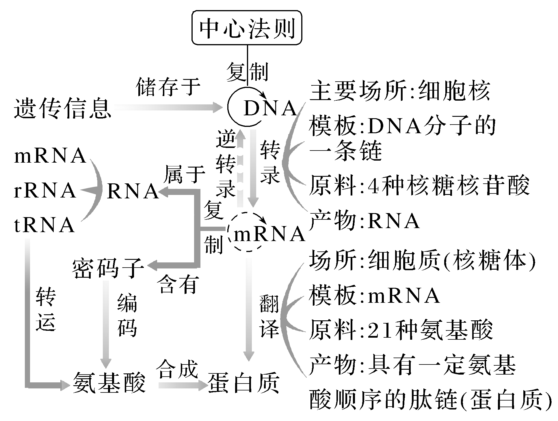 | 1.游离在细胞质中的各种氨基酸，就以mRNA为模板合成具有一定氨基酸顺序的蛋白质，这一过程叫作翻译。  2.mRNA上3个相邻的碱基决定1个氨基酸，每3个这样的碱基叫作1个密码子。  3.每个tRNA的3个碱基可以与mRNA上的密码子互补配对，叫作反密码子。  4.翻译的场所是核糖体，条件是模板(mRNA)、“搬运工”(tRNA)、原料(21种氨基酸)、酶和能量。
随堂检测
1.下列说法错误的是( )
A.一种tRNA只能转运一种氨基酸
B.tRNA上存在碱基互补配对和氢键
C.能决定氨基酸的密码子有64种
D.一种氨基酸可能对应一种或多种密码子
答案 C
解析 决定氨基酸的密码子有62种，C错误。
2.下列有关蛋白质合成的叙述，错误的是( )
A.tRNA的反密码子可识别mRNA上的碱基序列
B.一个mRNA分子上可结合多个核糖体使翻译更高效
C.终止密码子一定不编码氨基酸
D.核糖体可在mRNA上移动
答案 C
解析 终止密码子UGA在特殊情况下可以编码硒代半胱氨酸，C错误。

3.下列有关图示生理过程的叙述中，正确的是( )
INCLUDEPICTURE "F:\\2022\\课件\\同步\\新教材\\2023（春）生物学 必修2 遗传与进化 人教版（新教材新标准）（鲁津京……）\\C358.TIF" \* MERGEFORMATINET 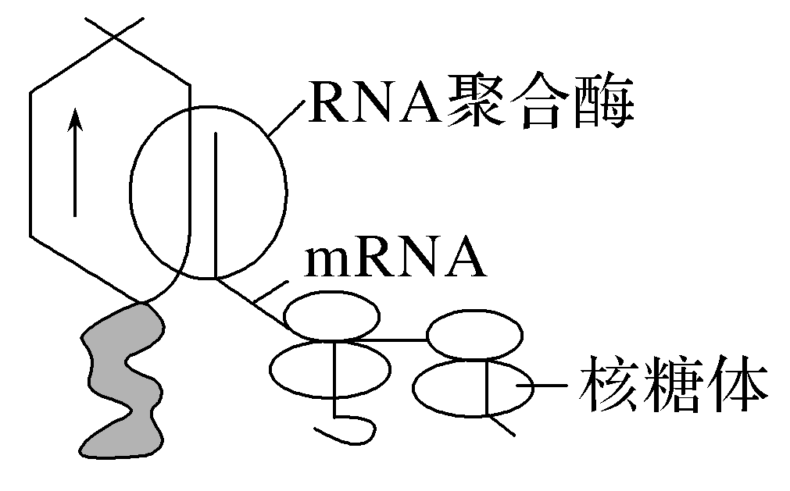
A.能发生图示生理过程的细胞有真正的细胞核
B.该图表示的是转录和翻译
C.该图表示的生理过程所需要的能量都是由线粒体提供
D.mRNA上所含有的密码子均能在tRNA上找到与其相对应的反密码子
答案 B
解析 题图所示的转录和翻译同时进行，发生在原核生物中，原核细胞没有真正的细胞核，A错误；题图表示的是转录和翻译两个生理过程，B正确；原核生物没有线粒体，题图表示的生理过程所需要的能量都是由细胞质提供，C错误；mRNA上的2种终止密码子没有与之对应的反密码子，D错误。
4.如图表示某真核生物基因表达的部分过程，请回答下列问题：
INCLUDEPICTURE "F:\\2022\\课件\\同步\\新教材\\2023（春）生物学 必修2 遗传与进化 人教版（新教材新标准）（鲁津京……）\\C359.TIF" \* MERGEFORMATINET 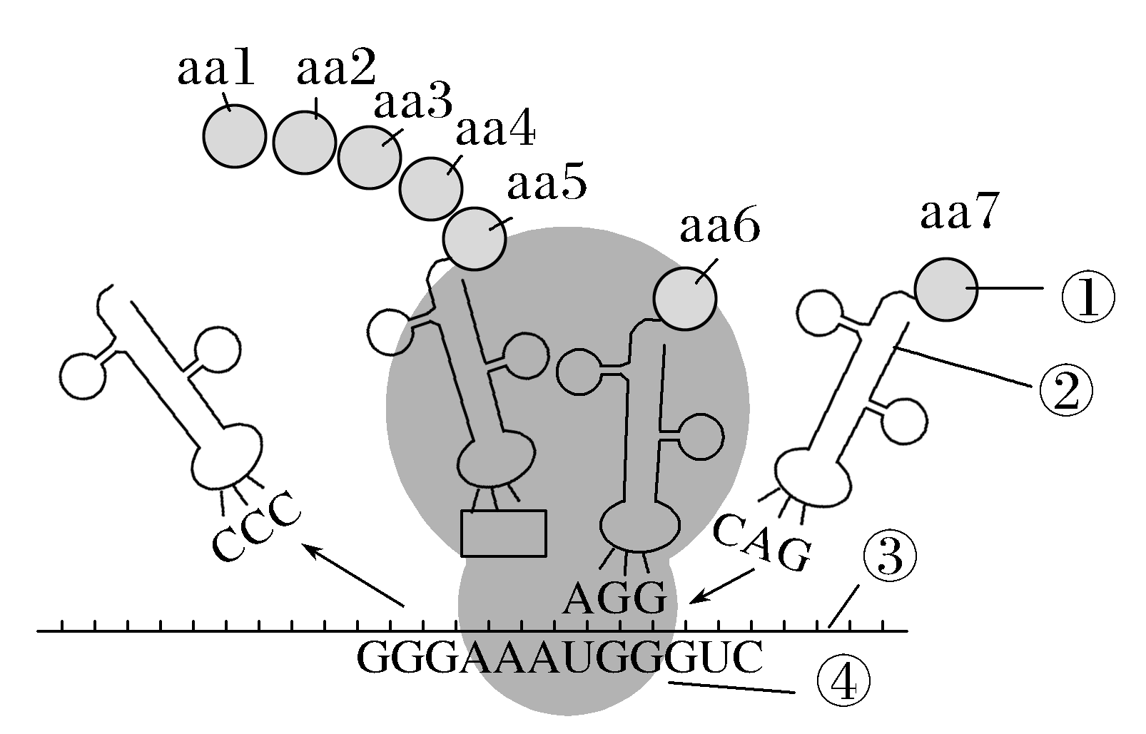
(1)图中表示遗传信息的________过程，发生的场所是________，此过程除图中所示条件外，还需要________等。
(2)图中③表示________，合成的主要场所是________，通过________运输到细胞质中，穿过________层膜，________(填“需要”或“不需要”)能量。
(3)图中方框内的碱基应为________，对应的aa5应为________(赖氨酸的密码子为AAA，苯丙氨酸的密码子为UUU)。
(4)图中的氨基酸共对应________个密码子。核糖体的移动方向是________。
答案 (1)翻译 核糖体 酶和能量 (2)mRNA 细胞核 核孔 0 需要 (3)UUU 赖氨酸 (4)7 从左到右

解析 (1)图中核糖体上进行的是翻译过程，此过程需要的条件是模板、原料、能量、酶等。(2)③为mRNA，主要在细胞核中合成，通过核孔转移到细胞质中，此过程穿过0层膜，需要能量。(3)密码子存在于mRNA分子上，与tRNA上的反密码子进行碱基互补配对，故图中方框内的碱基为UUU，对应的密码子为AAA，相应氨基酸是赖氨酸。(4)图中共有7个氨基酸，对应7个密码子。根据图中最后一个氨基酸的加入位置可知，核糖体的移动方向为从左到右。
课后·分层训练
(时间：30分钟)
INCLUDEPICTURE "F:\\2022\\课件\\同步\\新教材\\2023（春）生物学 必修2 遗传与进化 人教版（新教材新标准）（鲁津京……）\\基础对点.tif" \* MERGEFORMATINET 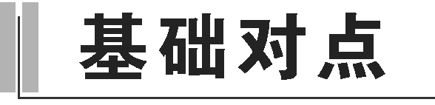
知识点1 遗传信息的翻译
1.正常情况下，下列生理过程能够发生的是( )
A.相同的tRNA携带不同的密码子
B.相同的氨基酸由不同的密码子决定
C.相同的密码子翻译成不同的氨基酸
D.相同的tRNA携带不同的氨基酸
答案 B
解析 密码子位于mRNA上，A错误；正常情况下，相同的氨基酸由一种或几种密码子决定，相同的密码子翻译成相同的氨基酸，相同的tRNA携带相同的氨基酸，B正确，C、D错误。
2.如图表示真核细胞基因表达过程中的某一阶段。下列有关叙述错误的是( )
INCLUDEPICTURE "F:\\2022\\课件\\同步\\新教材\\2023（春）生物学 必修2 遗传与进化 人教版（新教材新标准）（鲁津京……）\\C360.TIF" \* MERGEFORMATINET 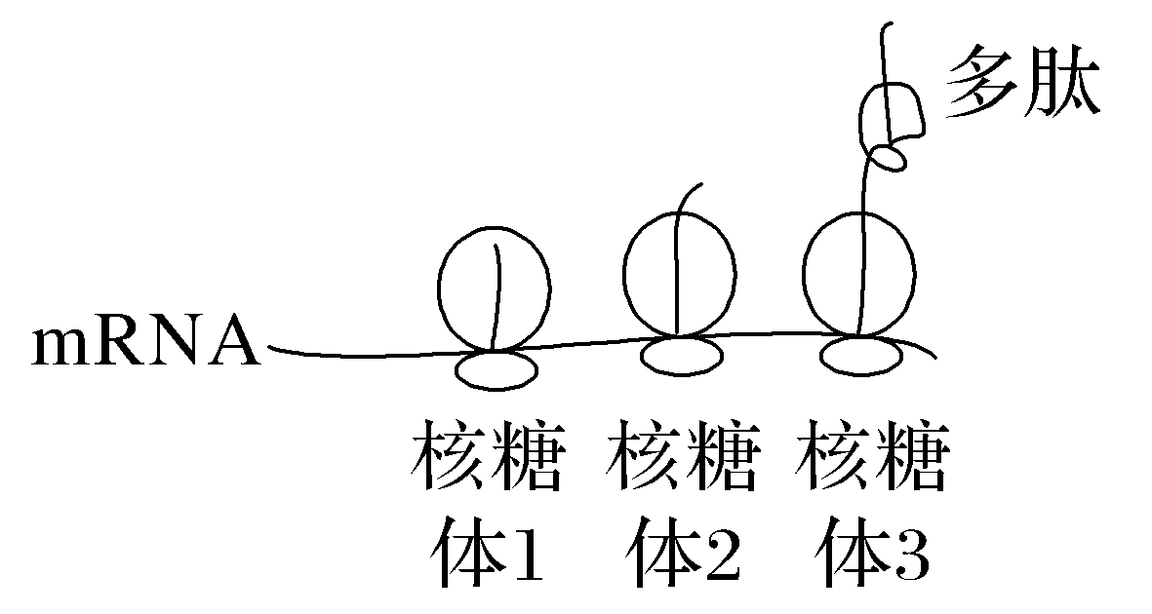
A.图示过程是转录
B.需要tRNA作为运载工具
C.以氨基酸为原料
D.图示过程的模板是mRNA
答案 A
解析 题图所示过程是翻译，A错误。
3.根据下表提供的信息，可以确定色氨酸的密码子是( )
DNA |  | C
DNA |  |  | G
mRNA |  |  | G
tRNA | A
氨基酸 | 色氨酸
A.UGG B.TGG
C.ACC D.UCG
答案 A
解析 密码子是指mRNA上决定一个氨基酸的三个相邻的碱基。由tRNA的第一个碱基为A可知，该密码子的第一个碱基为U，由mRNA的第三个字母为G，可确定DNA的模板链，进而可推知该密码子为UGG。
4.如图为真核细胞中某生理过程示意图，下列与该过程有关的说法正确的是( )
INCLUDEPICTURE "F:\\2022\\课件\\同步\\新教材\\2023（春）生物学 必修2 遗传与进化 人教版（新教材新标准）（鲁津京……）\\C361.TIF" \* MERGEFORMATINET 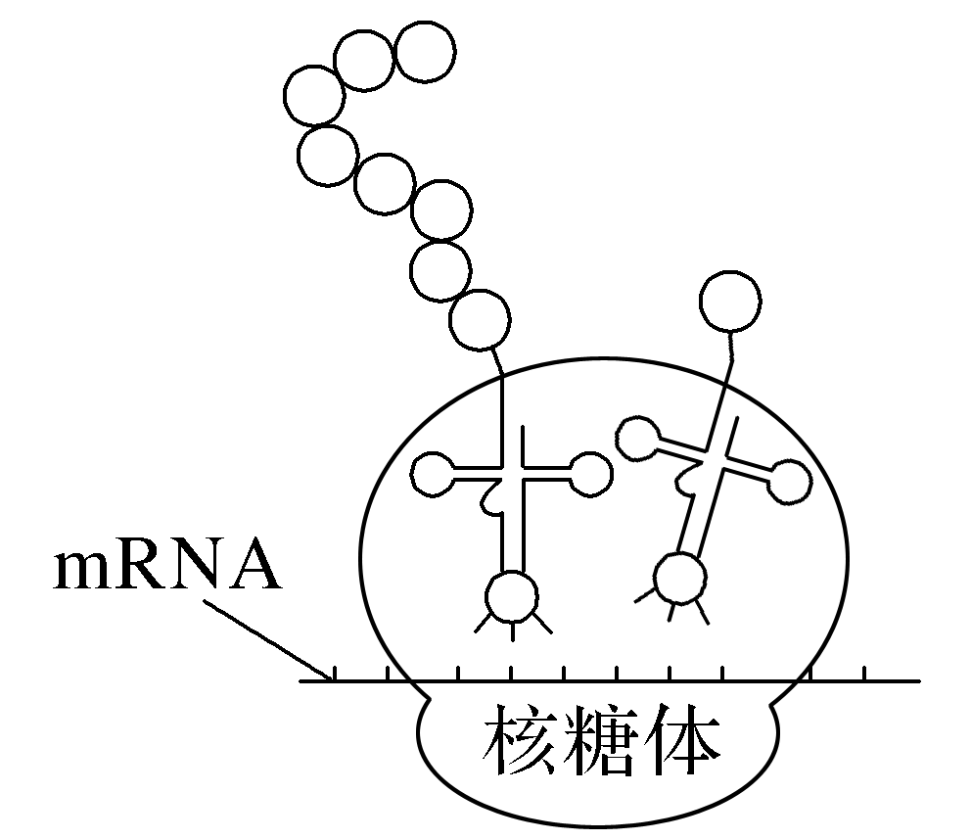
A.图示过程在内质网、线粒体和叶绿体中都能够进行
B.转运肽链起始端氨基酸的tRNA中含有起始密码子
C.转运肽链最末端氨基酸的tRNA能识别终止密码子
D.一条mRNA可以结合多个核糖体同时合成多条肽链
答案 D
解析 题图所示过程为翻译过程，场所为核糖体，在线粒体和叶绿体中含有少量核糖体，而在内质网中不含有核糖体，A错误；密码子是指mRNA上决定1个氨基酸的3个相邻的碱基，而在转运肽链起始端氨基酸的tRNA中含有的是识别起始密码子的反密码子，B错误；终止密码子只表示翻译的终止，一般不决定氨基酸，因此一般没有反密码子与之对应，C错误；一条mRNA可以结合多个核糖体同时合成多条肽链，这样可以使少量的mRNA短时间内合成大量相同的蛋白质，D正确。

知识点2 中心法则及其发展
5.下列关于DNA复制、转录和逆转录的叙述，错误的是( )
A.逆转录和DNA复制的产物都是DNA
B.转录需要RNA聚合酶，逆转录需要逆转录酶
C.细胞中的DNA复制和逆转录都以DNA为模板
D.DNA复制和逆转录所需要的原料都是脱氧核苷酸
答案 C
解析 DNA复制以DNA的两条链为模板；逆转录以RNA为模板。
6.如图表示遗传信息的流动过程，下列有关叙述正确的是( )
INCLUDEPICTURE "F:\\2022\\课件\\同步\\新教材\\2023（春）生物学 必修2 遗传与进化 人教版（新教材新标准）（鲁津京……）\\C362.TIF" \* MERGEFORMATINET 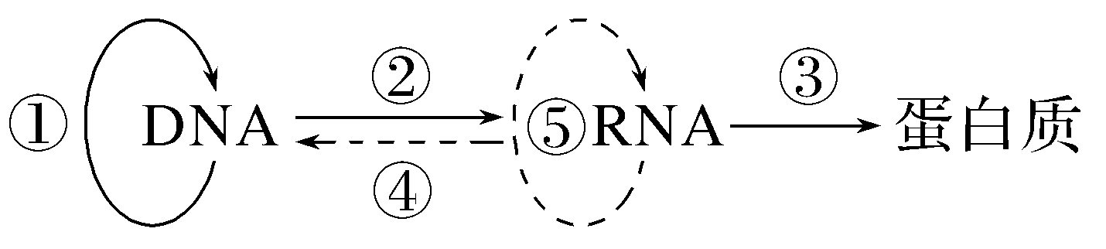
A.图中只有①②③过程存在碱基互补配对
B.①过程与④过程所需的原料相同
C.真核细胞中完成①②③过程的主要场所相同
D.健康的人体细胞中，只有⑤过程不能发生
答案 B
解析 由图分析可知，①表示DNA复制，②表示转录，③表示翻译，④表示逆转录，⑤表示RNA复制，图中所有过程均存在碱基互补配对，A错误；①过程与④过程所需的原料相同，均为4种脱氧核糖核苷酸，B正确；真核细胞中DNA复制和转录的主要场所是细胞核，翻译的场所是核糖体，C错误；人体细胞中，正常情况下不会发生④⑤过程，若人体细胞被RNA病毒侵染，则在被病毒侵染的细胞内可能会发生④或⑤过程，D错误。
7.如图为有关遗传信息传递和表达的模拟实验。下列相关叙述合理的是( )
INCLUDEPICTURE "F:\\2022\\课件\\同步\\新教材\\2023（春）生物学 必修2 遗传与进化 人教版（新教材新标准）（鲁津京……）\\C363.TIF" \* MERGEFORMATINET 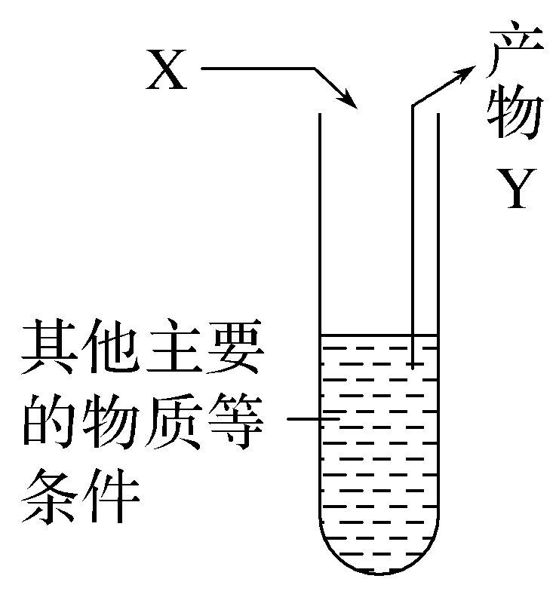
A.若X是mRNA，Y是多肽，则管内必须加入氨基酸
B.若X是DNA，Y含有U，则管内必须加入逆转录酶
C.若X是tRNA，Y是多肽，则管内必须加入脱氧核苷酸
D.若X是HIV的RNA，Y是DNA，则管内必须加入DNA酶
答案 A
解析 若X是mRNA，Y是多肽，则管内发生的是翻译过程，因此管内必须加入氨基酸；若X是DNA，Y含有U，则Y为RNA，管内发生的是转录过程，因此不需要加入逆转录酶，而需要加入RNA聚合酶等；若X是tRNA，Y是多肽，则管内发生的是翻译过程，因此不需要加入脱氧核苷酸；若X是HIV的RNA，Y是DNA，则管内发生的是逆转录过程，因此需要加入逆转录酶。
INCLUDEPICTURE "F:\\2022\\课件\\同步\\新教材\\2023（春）生物学 必修2 遗传与进化 人教版（新教材新标准）（鲁津京……）\\综合提升.tif" \* MERGEFORMATINET 
8.细胞内有些tRNA分子的反密码子中含有稀有碱基次黄嘌呤(I)。含有I的反密码子在与mRNA中的密码子互补配对时，存在如图所示的配对方式(Gly表示甘氨酸)。下列说法错误的是( )
INCLUDEPICTURE "F:\\2022\\课件\\同步\\新教材\\2023（春）生物学 必修2 遗传与进化 人教版（新教材新标准）（鲁津京……）\\C364.TIF" \* MERGEFORMATINET 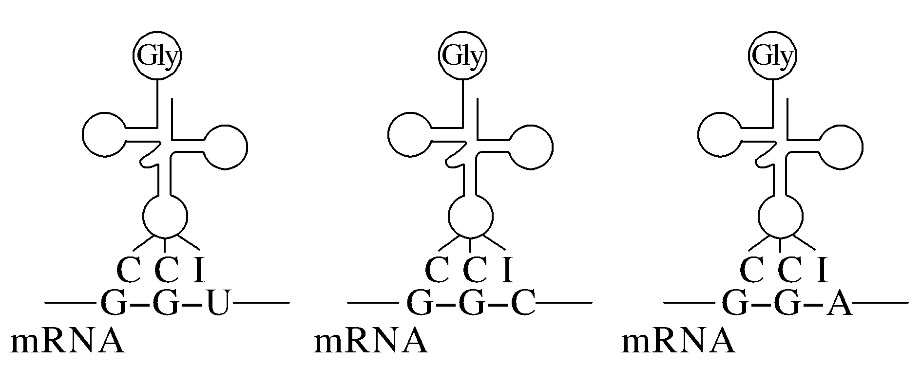
A.一种反密码子可以识别不同的密码子
B.密码子与反密码子的碱基之间通过氢键结合
C.tRNA分子由两条链组成，mRNA分子由单链组成
D.mRNA中的碱基改变不一定造成所编码氨基酸的改变
答案 C
解析 根据题图可知，反密码子CCI可与mRNA中的GGU、GGC、GGA互补配对，说明一种反密码子可以识别不同的密码子，A正确；密码子与反密码子的碱基互补配对，碱基之间通过氢键结合，B正确；tRNA分子和mRNA分子都是单链结构，C错误；由于某些氨基酸可对应多种密码子，故mRNA中的碱基改变不一定造成所编码氨基酸的改变，D正确。
9.研究发现，人类免疫缺陷病毒(HIV)携带的RNA在宿主细胞内不能直接作为合成蛋白质的模板。依据中心法则(下图)，下列相关叙述错误的是( )
INCLUDEPICTURE "F:\\2022\\课件\\同步\\新教材\\2023（春）生物学 必修2 遗传与进化 人教版（新教材新标准）（鲁津京……）\\C365.TIF" \* MERGEFORMATINET 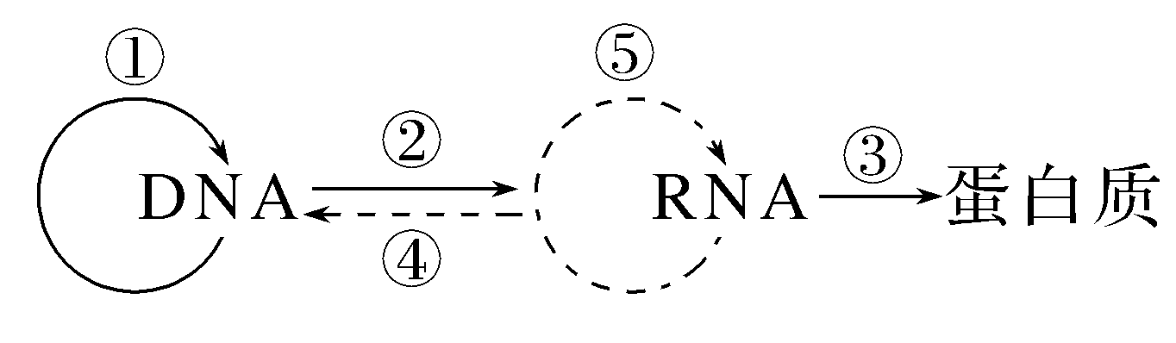
A.合成子代病毒蛋白质外壳的完整过程至少要经过④②③环节
B.HIV遗传物质的基本单位是四种脱氧核糖核苷酸
C.HIV的基因是有遗传效应的RNA片段
D.科学家可以研发特异性抑制逆转录酶的药物来治疗艾滋病
答案 B
解析 由于HIV携带的RNA在宿主细胞内不能直接作为合成蛋白质的模板，因此在合成子代病毒蛋白质外壳时，至少需要以RNA为模板通过④逆转录过程形成DNA，再以DNA为模板通过②转录过程形成mRNA，之后，以mRNA为模板通过③翻译过程合成蛋白质，A正确；HIV的遗传物质是RNA，RNA的基本单位是四种核糖核苷酸，B错误；根据题意分析可知，该病毒的遗传物质是RNA，因此其基因应该是具有遗传效应的RNA片段，C正确；HIV携带的RNA只有经过逆转录过程形成DNA再经过转录和翻译过程才能形成病毒的蛋白质外壳，所以可以研发特异性抑制逆转录酶的药物来抑制艾滋病病毒的增殖，进而治疗艾滋病，D正确。
10.一个mRNA分子有m个碱基，其中G＋C有n个；由该mRNA合成的蛋白质有两条多肽链。则其模板DNA分子的A＋T的个数、合成蛋白质时能脱去的最多的水分子数分别(不考虑侧链基团脱水)是( )
A.m，m/3－1 B.m，m/3－2
C.2(m－n)，m/3－1 D.2(m－n)，m/3－2
答案 D
解析 mRNA分子有m个碱基，其中G＋C有n个，则A＋U为m－n个，根据碱基互补配对原则，其模板链中A＋T为m－n个，模板DNA分子的两条链中A＋T的个数相等，共有A＋T数为2(m－n)；一个mRNA分子有m个碱基，该mRNA最多可决定m/3个氨基酸，由该mRNA合成的蛋白质有两条多肽链，则合成蛋白质时能脱去的最多的水分子数是m/3－2。
11.下面甲、乙两图为真核细胞中发生的代谢过程的示意图，有关说法正确的是( )
INCLUDEPICTURE "F:\\2022\\课件\\同步\\新教材\\2023（春）生物学 必修2 遗传与进化 人教版（新教材新标准）（鲁津京……）\\C366.TIF" \* MERGEFORMATINET 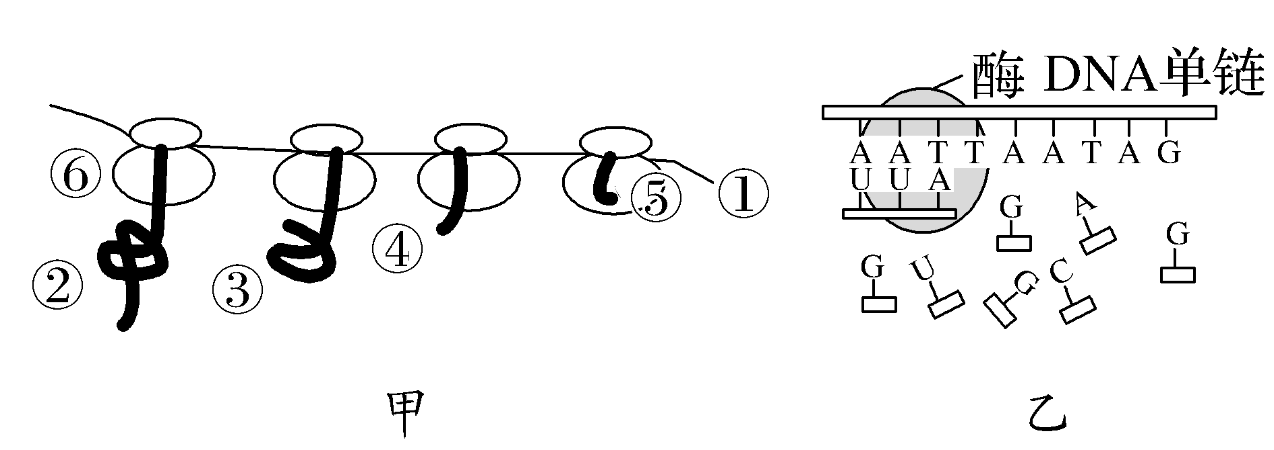
A.甲图所示的过程叫作翻译，多个核糖体共同完成一条多肽链的合成
B.乙图所示过程叫作转录，转录产物的作用一定是作为甲图中的模板
C.甲图所示翻译过程的方向是从右到左
D.甲图和乙图中都发生了碱基互补配对且碱基互补配对方式完全相同
答案 C
解析 由甲图可知，翻译过程中一个mRNA分子上结合多个核糖体，同时合成多条肽链；转录产物有信使RNA、转运RNA和核糖体RNA三种，而翻译的模板只是信使RNA；甲图中多肽链②最长，说明合成该多肽链的核糖体是最早与mRNA结合的，因此核糖体在mRNA上的移动方向是从右到左；转录和翻译过程中都发生了碱基互补配对，但碱基互补配对方式不完全相同。
12.RNA病毒可分为＋RNA病毒和－RNA病毒，其中＋RNA能够作为翻译的直接模板，－RNA不能作为翻译的直接模板。下图是新型冠状病毒的物质构成和遗传信息的传递过程，下列说法正确的是( )
INCLUDEPICTURE "F:\\2022\\课件\\同步\\新教材\\2023（春）生物学 必修2 遗传与进化 人教版（新教材新标准）（鲁津京……）\\C367.TIF" \* MERGEFORMATINET 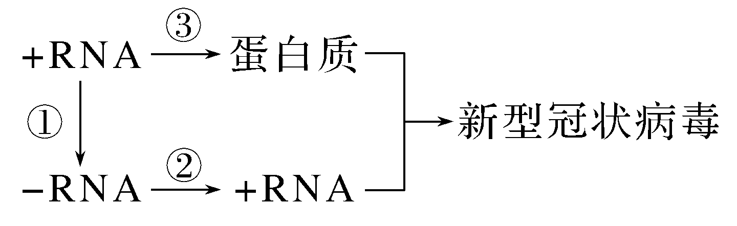
A.①和②过程需要逆转录酶和4种核糖核苷酸等物质
B.③过程的碱基配对方式有A—T和G—C两种
C.新型冠状病毒的遗传物质包括＋RNA和－RNA
D.＋RNA→－RNA→＋RNA过程需要等量的嘌呤和嘧啶
答案 D
解析 ①和②过程需要RNA聚合酶，不需要逆转录酶，A错误；③表示翻译过程，该过程中A与U互配，G与C互配，B错误；新型冠状病毒的遗传物质是＋RNA，C错误；图示三个过程中都遵循碱基互补配对原则，且嘌呤总是和嘧啶配对，所以＋RNA→－RNA→＋RNA过程需要等量的嘌呤和嘧啶，D正确。

13.下列关于下图所示生理过程的叙述，正确的是( )
INCLUDEPICTURE "F:\\2022\\课件\\同步\\新教材\\2023（春）生物学 必修2 遗传与进化 人教版（新教材新标准）（鲁津京……）\\C368.TIF" \* MERGEFORMATINET 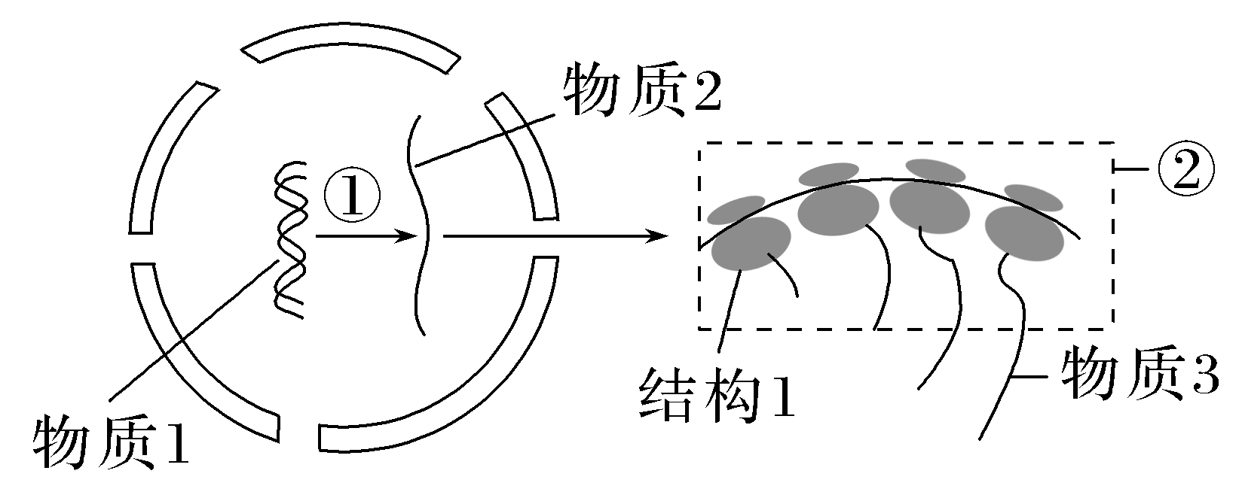
A.过程①需要解旋酶和RNA聚合酶的参与
B.物质2上的任意三个碱基叫作密码子
C.同时有A—U和U—A配对的是过程②
D.过程②从左向右进行，形成多条不同的多肽
答案 C
解析 过程①为转录，需要RNA聚合酶的参与，不需要解旋酶的参与，A错误；物质2上只有决定一个氨基酸的三个相邻碱基才能叫作一个密码子，B错误；过程②为翻译，同时有A—U和U—A配对，C正确；过程②从左向右进行，形成多条相同的多肽，D错误。
14.如图①②③分别表示细胞中3种生物大分子的合成过程。请回答下列问题：
INCLUDEPICTURE "F:\\2022\\课件\\同步\\新教材\\2023（春）生物学 必修2 遗传与进化 人教版（新教材新标准）（鲁津京……）\\C369.TIF" \* MERGEFORMATINET 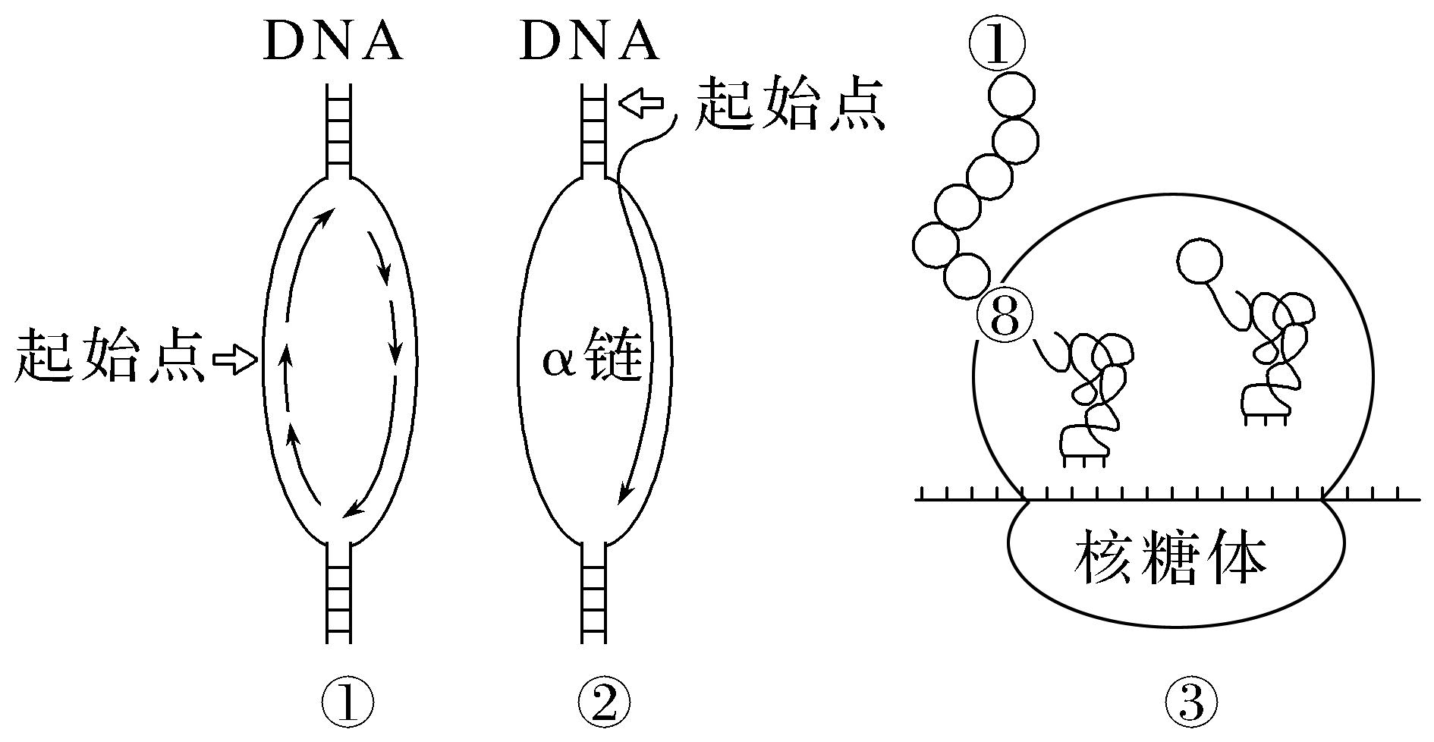
(1)在人体内，图①过程发生的主要场所是________，图②过程是在________酶的作用下，将核糖核苷酸连接在一起形成α链。
(2)细胞内酶的合成________(填“一定”或“不一定”)需要经过图③过程。若要过程③中合成的肽链中亮氨酸(密码子为UUA、UUG、CUU、CUC、CUA、CUG)转变成色氨酸(密码子为UGG)，可以通过改变DNA模板链上的一个碱基来实现，即________。
(3)假若转录形成α链的基因中有一个碱基对发生了替换，导致该基因编码的肽链中氨基酸数目减少，其原因可能是基因中碱基对的替换导致________________________。

(4)在整个生物界中，遗传信息的传递途径除了①②③外，还包括________________两条途径。
答案 (1)细胞核 RNA聚合 (2)不一定 A变为C (3)终止密码子提前出现，翻译提前终止 (4)RNA的逆转录和RNA的复制
解析 (1)①表示DNA复制，在人体细胞中主要发生在细胞核中。②表示转录，需要RNA聚合酶的参与。(2)绝大多数酶的化学本质是蛋白质，少数酶的化学本质为RNA，③表示翻译过程，故细胞内酶的合成不一定需要经过图③过程。当亮氨酸的密码子为UUG时，对应模板链碱基序列为AAC，当第二个碱基A变为C时，此序列对应的密码子变为UGG，编码色氨酸。(3)基因中一个碱基对的替换可能会导致终止密码子提前出现，翻译提前终止，这会使该基因编码的肽链中氨基酸数目减少。(4)根据中心法则，在整个生物界中，遗传信息的传递途径除了①②③外，还包括RNA的逆转录和RNA的复制两条途径。

